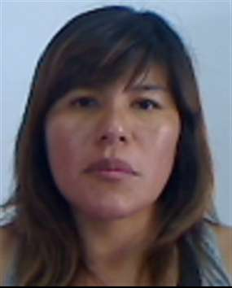
CURRICULUM VITAE

DATOS PERSONALES

Apellido y nombre: Lucila Ester Vique
Fecha de nacimiento: 14/12/1978
DNI: 26.920.830
Lugar de nacimiento: Capital Federal, Bs. As., Nacionalidad: Argentina.
Domicilio: Barrio “Constitución, Sect.”C”, Esc. “54”, Depto. “A” TRELEW
Edad: 34 Años
Estado Civil: soltero
Teléfonos: (0280) 4422-453 / (0280) 154-221872
E-mail: lucila_vique@hotmail.com
FORMACION ACADEMICA
2000-2003 Terciario: incompleto. Profesorado para EGB 1 y 2
1993-1998 Secundario: Completo. Bachiller con Orientación en Gestión y Administración
EXPERIENCIA LABORAL

02/2010 – 3/2011 Actionline en argentina
Representante en venta de productos bancarios. Banco Galicia
Lugar Microcentro de Capital Federal

02/2011 – 05/2011 Konecta servicios administrativos y tecnológicos
Representante en venta de productos bancarios. Banco Santander Rio
Lugar Microcentro de Capital Federal

11/2011- 06/2012 Berlim servicios de limpieza
Operario de limpieza
Lugar Trelew “Shopping El portal”

06/2012-09/2012 hotel Patagonia Suite & Apart Trelew
Mucama
Lugar Trelew

COMPUTACIÓN
Windows
Procesadores de Texto: Microsoft Word
Hojas de Cálculo: Excel
Internet
CURSOS

Manipulación de alimentos
Gestión administrativa
Otros datos

Total disposición horaria, además de los puestos de trabajo relacionados, les podré ofrecer las que consideren oportunas en caso de que me las soliciten.

